 | 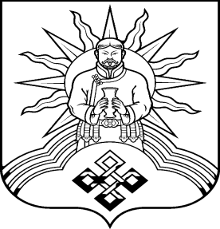
ТЫВА РЕСПУБЛИКАНЫН  БАРЫЫН-ХЕМЧИК КОЖУУННУН ЭРГИ-  БАРЛЫК СУМУЗУНУН  ТОЛЭЭЛЕКЧИЛЕР ХУРАЛЫ |  | ХУРАЛ ПРЕДСТАВИТЕЛЕЙ  СЕЛЬСКОГО ПОСЕЛЕНИЯ  СУМОН ЭРГИ-БАРЛЫКСКИЙ БАРУН-ХЕМЧИКСКОГО КОЖУУНА РЕСПУБЛИКИ ТЫВА
668042, Республика Тыва, Барун-Хемчикский район,с. Эрги-Барлык, ул. Барлык 33, тел: (39441)22-029

РЕШЕНИЕ

26 января 2018 г. № 3 с. Эрги-Барлык

О назначении председателя администрации
сельского поселения сумон Эрги-Барлыкский Барун-Хемчикского кожууна Республики Тыва

Руководствуясь со статьей 20 Устава сельского поселения сумон Эрги-Барлыкский Барун-Хемчикского кожууна Республики Тыва, Хурал представителей сельского поселения сумон Эрги-Барлыкский РЕШИЛ:

1.В связи с прекращением полномочия исполняющей обязанности председателя администрации Саая Орлана Петровича.
2.Назначить Саая Владимира Очур-ооловича председателя администрации сельского поселения сумон Эрги-Барлыкский с «26» января 2018 года.
3.Глава-Председатель Хурала представителей сельского поселения сумон Эрги-Барлыкский Барун-Хемчикского кожууна Республики Тыва Донгак Айдыс Олегович должен заключить контракт с назначенным на должность Председателя администрации сельского поселения сумон Эрги- Барлыкский Барун-Хемчикского кожууна Республики Тыва Саая Владимиром Очур-ооловичем.
3.Бухгалтеру администрации сельского поселения сумон Эрги-Барлыкский Барун-Хемчикского кожууна руководствоваться настоящим решением.
4.Настоящее решение вступает со дня его подписания, и обнародовать на сайте Администрации Барун-Хемчикского кожууна.

Глава - Председатель Хурала представителей
сельского поселения сумон Эрги- Барлыкский /А.О.Донгак/

